Resource: Plants and Trees in the Bible
Plants and Trees in the Bible © United Bible Societies, 2025. Adapted from: Each According to its Kind: Plants and Trees in the Bible, by Robert Koops © 2012 United Bible Societies. This work is licensed under Creative Commons Attribution-ShareAlike 4.0 International (https://creativecommons.org/licenses/by-sa/4.0/).

Plants and Trees in the Bible

標題：杜松（juniper）

1.11 標題：杜松（juniper）
聖經時期的聖地生長著兩種杜松：一種是希臘杜松，由希伯來文通稱berosh 來表示；另一種是腓尼基杜松（或稱沿海杜松），在摩西五經中稱為’erez ，在《耶利米書》中稱為‘ar‘ar 。

標題：希臘杜松、東方檜柏（grecian juniper [eastern savin]）

1.11.1 標題：希臘杜松、東方檜柏（grecian juniper [eastern savin]）

經文出處Hebrew 來： בְּרוֹשׁ (音譯： berosh)ISA 14:8, ISA 37:24, ISA 41:19, ISA 55:13, ISA 60:13, EZK 27:5, EZK 31:8, HOS 14:9, ZEC 11:2

討論
希臘杜松 (Ray Pritz (UBS))希臘杜松（學名Juniperus excelsa ）是一種高大的常綠樹，又名東方檜柏，與香柏樹、杉樹和柏樹（希伯來文berosh 可能涵蓋這三種樹木）一同生長在黎巴嫩的山區。在EZK 27:5 ，berosh 和示尼珥山的關聯支持希臘杜松的說法，因為該山以盛產希臘杜松聞名。時至今日，黎巴嫩人仍稱杜松為brotha ，這個詞可能與berosh 同源。無疑，所羅門王把這些樹木連同香柏樹和杉樹一起運到耶路撒冷，用來建造他的王宮和耶和華的殿。以色列植物學家哈魯范尼主張將berosh 譯為「杜松」，可能就是希臘杜松。
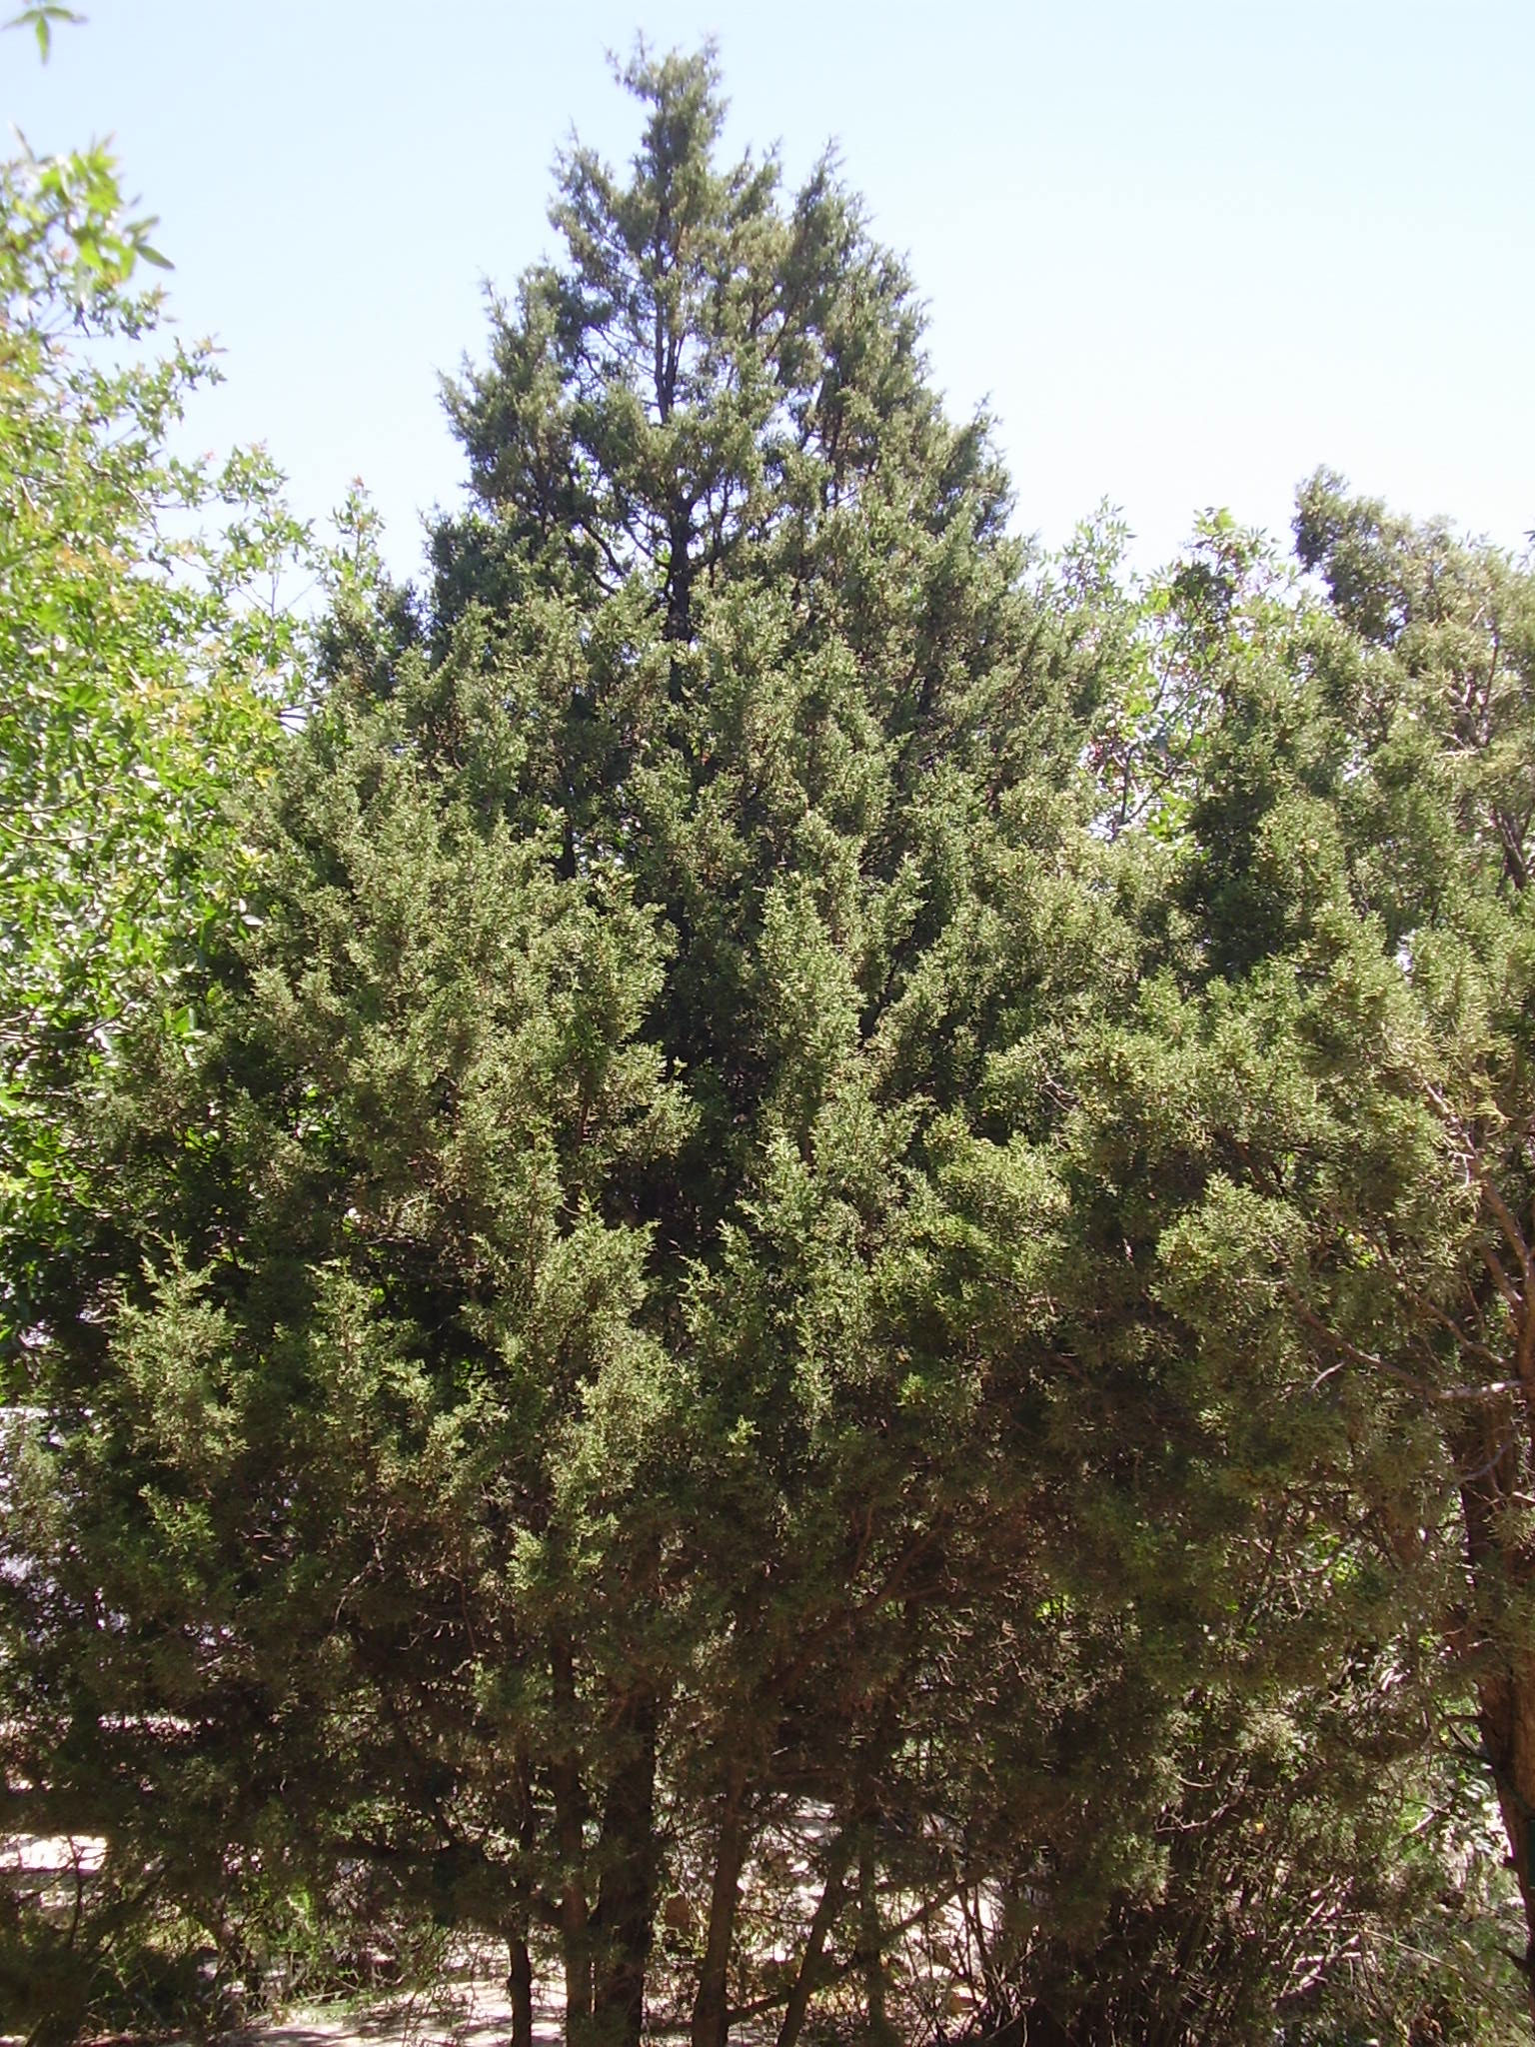

描述
希臘杜松呈圓錐形，高度可達20米（65英呎），「葉子」飽滿，非扁平狀，果實是結種子的多肉毬果，不能食用。

翻譯
希伯來文和希臘文都沒有專門指稱希臘杜松的詞語。在對柏樹和杉樹的討論中，我們主張使用通稱來翻譯berosh ；在《列王紀上下》和《歷代志下》（通常與黎巴嫩或香柏樹聯繫在一起），將其譯作「杉樹」或「杜松」。如果目標語言沒有通稱，可以使用描述性短語，如「挺拔而美麗的樹木」。對於HOS 14:9 （《和》14:8）、EZK 31:8 、ZEC 11:2 等詩歌體經文，可考慮當地對等的詩歌用詞。

標題：腓尼基杜松（沿海杜松）（phoenician juniper [coastal juniper]）

1.11.2 標題：腓尼基杜松（沿海杜松）（phoenician juniper [coastal juniper]）

經文出處Hebrew 來： אֶרֶז (音譯： ’erez)LEV 14:4, LEV 14:6, LEV 14:49, LEV 14:51, LEV 14:52, NUM 19:6, NUM 24:6Hebrew 來： עֲרוֹעֵר (音譯： ‘aro‘er)JER 48:6Hebrew 來： עַרְעָר (音譯： ‘ar‘ar)JER 17:6

討論
腓尼基杜松 (Ray Pritz) (Ray Pritz (UBS))腓尼基杜松（學名Juniperus phoenicea ）是上一個條目討論的希臘杜松的近緣樹種，生長在海拔較低的地方，今天散佈在西奈半島北部和約旦南部的山區。赫珀指出，腓尼基杜松遍佈西奈半島和阿拉伯半島的高地。在古時，這種樹木可能遍佈整個尼革夫。DEU 2:36 提到一座名叫亞羅珥的城鎮，位於亞嫩谷旁邊，亞羅珥可能與希伯來文‘ar‘ar 同源，說明這種樹木可能生長在那裡。多個國家的阿拉伯人稱這種杜松為‘ar‘ar ，這為我們將‘ar‘ar /‘aro‘er 確認為腓尼基杜松提供了支持。由於腓尼基杜松與香柏樹密切相關，有些人也將其稱為「腓尼基的香柏樹」。請注意，希伯來文使用同一個詞語’erez 來指稱腓尼基杜松和高大的黎巴嫩香柏樹。對於JER 17:6 中的‘ar‘ar ，挪迦‧哈魯范尼（Nogah Hareuveni，Desert and Shepherd in our Biblical Heritage，第67—71頁）從「文學」角度建議譯成「所多瑪的蘋果樹」（學名Calotropis procera ）。所多瑪的蘋果樹生長在「無人居住的鹽堿地」，長著悅人眼目的綠葉和果實，但果實是空心的，而且有毒——這與生長在溪邊的果樹形成了鮮明的對比。然而，其他植物學家沒有採納這個提議，而是更多地依賴阿拉伯文提供的語言證據。
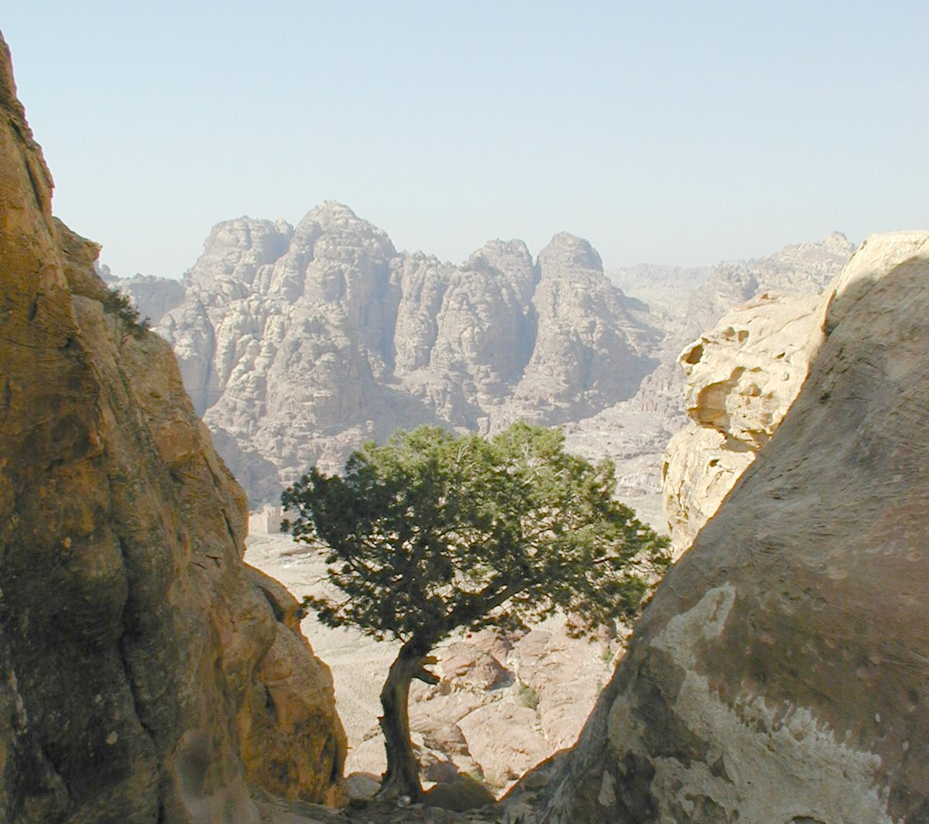

描述
腓尼基杜松是一種矮灌木或喬木，高度可達5米（17英呎），長著革質小葉子和漿果狀的小毬果。

特殊意義
在NUM 24:6 ，巴蘭將以色列的營地比作上帝的園子，其中栽種著芬芳的沉香樹和蒼翠的’arazim 。我們無法從上下文判斷這裡巴蘭所見的異象是端莊的腓尼基杜松，還是佳美的黎巴嫩香柏樹。JER 17:6 說，只倚靠人類力量的人就像「沙漠裡的矮樹（‘ar‘ar ）」。這裡描繪的是一幅嚴酷環境中的孤獨景象，與倚靠上帝的人形成對比（7—8節）。

翻譯
根據祖海里的提議，我們主張在讀者知道「杜松」這種樹木的前提下，將《利未記》和《民數記》中的’erez 譯為「杜松」，或者按照一種主要語言來音譯。JER 17:6 提到的‘ar‘ar 是詩歌體語言，可以使用文化上對應的樹木。由於所多瑪蘋果樹在非洲和亞洲很常見，因此可以使用「所多瑪蘋果樹」的當地詞語。有些學者認為，JER 48:6 最後一行的希伯來文‘aro‘er 意指「杜松」。但是，這個希伯來文詞語仍有一些文本問題，故有以下四種翻譯主張：
1. 音譯這個希伯來文詞語，將這行譯作「如曠野裡的亞羅珥」（如NJPSV 的譯法）。亞羅珥是曠野中的一座城鎮。
2. 修訂‘aro‘er 為‘arod ，將這行譯作「如曠野裡的野驢」（如RSV 、GNB 、CEV 、NJB 、NAB 的譯法）。在希伯來文中，字母‘r 和‘d 十分相似。
3. 根據阿拉伯文用‘arar 指稱杜松這一點，將‘aro‘er 確定為杜松矮樹。NCV 的譯文貼近這個提議，英文直譯為：「如曠野裡被風吹動的矮樹。」
4. 將‘aro‘er 讀作‘ar‘ar （意為「窮人」）。REB 據此翻譯，英文直譯作：「如曠野裡的窮人。」

